**CORELDRAW APLICADO À MODA PARA A 3ª IDADE – parte II**

Melissa Andrade Trinchão

**RESUMO:**

O presente artigo foi elaborado com o objetivo de contemplar a continuidade no curso de utilização do software CorelDraw para desenho de moda por pessoas da 3ª idade.

Nas aulas piloto que ministrei foquei as ferramentas básicas do CORELDRAW como retângulo, ferramenta Forma juntamente com a propriedade converter em curva e com as paletas de cores para desenvolvimento de peças básicas como regatas e saias e, mediante avanço  do desempenho de minhas alunas fui avançando em peças mais elaboradas como vestidos e camisas.

Percebendo o interesse pela informatização e detalhes na confecção das peças, acreditei na necessidade de passar também a importância dos tipos de cores para minhas alunas e, assim elas agregarem mais valor ao aprendizado.

Na área de design gráfico é imprescindível conhecer a diferença entre tipos de cores: a paleta de cores apropriada para impressão ( CMYK) e a paleta de cores apropriada para vídeo (RGB). E partir deste conhecimento adquirido, minhas alunas perceberam as infinitas possibilidades de colorir as peças criadas, assim como tipos de preenchimento de cores: gradiente apresentando o aspecto de cores degradé entre outras formas de cores que a moda contemporânea apresenta todos os dias.

O interessante nestas aulas foram de muitas alunas detectarem a necessidade de aplicar estampas nas peças confeccionadas, deixando seus trabalhos com o aspecto mais natural e com realismo das peças prontas. E mediante esta necessidade também me aprofundei no conteúdo das aulas, passando para elas o efeito do programa CORELDRAW chamado PowerClip. Efeito o qual é possível preencher formas confeccionadas com alguma estampa (arquivos de estampas adquiridos pela próprio internet em sites de busca).

***Palavras-chave:*** CORELDRAW, desenho de moda com o CORELDRAW, 3ª idade, PowerClip, cores

**ABSTRACT:**

This article was prepared for the purpose of contemplating the continuity in the course of using CorelDraw software for fashion design for people of age 3rd .

In the pilot focused classes I taught the basic tools of CorelDRAW as rectangle shape tool along with the property to convert to curve and color palettes for developing basic pieces like tank tops and skirts , and by advancing the performance of my students was advancing more elaborate pieces like dresses and shirts.

Realizing interest in computerization and details the making of the pieces , also believed in the need to spend the importance of the types of colors for my students , and so they aggregate more value to learning.

In the area of ​​graphic design is essential to know the difference between types of colors : the palette of colors suitable for printing ( CMYK ) and the palette of colors suitable for video ( RGB ) . And from this acquired knowledge, my students realized the endless possibilities for coloring the pieces created , as well as types of fill color : gradient presenting the appearance of colors degradé among other forms of contemporary fashion colors that presents every day.

Interestingly, these lessons were many students recognized the need to apply the printed pieces made , leaving their jobs with more natural appearance and realism of the finished parts . And upon this need also delved on the content of the classes , passing to them the effect of CorelDRAW program called PowerClip . Effect which is possible to fill shapes made ​​with any pattern ( file prints acquired by own internet in search engines ) .

***Keywords :*** CorelDraw, fashion design with CorelDraw , 3rd age, PowerClip colors

**INTRODUÇÃO:**

O software CORELDRAW teve uma aceitação muito interessante entre minhas alunas da 3ª idade e partir desta constatação, fui aprimorando o conteúdo das aulas, passando sobre a teoria das cores e ferramentas avançadas para preenchimento das peças com estampas.

Após a confecção de peças como vestidos, onde foram utilizadas basicamente as ferramentas Retângulo convertido em curva e moldado pela ferramenta Forma e a ferramenta Mão-livre com a propriedade de estilo tracejado para representar as costuras, ministrei a diferença dos tipos de cores, sendo de fundamental importância na área gráfica computacional. Utilizando o programa CORELDRAW as alunas analisavam qual paleta de cor utilizariam mediante ao trabalho final, ou seja, se o trabalho seria impresso ou ficaria apenas digital (no vídeo).

Sendo assim, ensinei a diferença entre o modo CMYK – ciano, magenta, yellow (amarelo) e Black (preto) que é utilizado para trabalhos impressos e o modo de cor RGB – red (vermelho), Green (verde) e blue (azul) que é utilizado para trabalhos digitais, ou seja, que não serão impressos (como sites, papeis de parede para vídeo entre outros).

*“O padrão CMYK é mais usado para impressão, enquanto que monitores e televisões usam o padrão RGB (Vermelho (Red), Verde (Green) e Azul (Blue)), onde são usadas apenas três cores. Como o CMYK que se usa na indústria gráfica é baseado na mistura de tintas sobre o papel e o CMYK usado nos sistemas de computador não passa de uma variação do RGB, nem todas as cores vistas no monitor podem ser conseguidas na impressão, uma vez que o espectro de cores CMYK (gráfico) é significativamente menor que o RGB. Alguns programas gráficos incorporam filtros que tentam mostrar no monitor como a imagem será impressa.*

*Além do CMYK e do RGB, existem outros padrões de cores, como o Pantone, onde em lugar de um certo número de cores primárias que são combinadas para gerar as demais, tem-se um conjunto maior de tintas especiais, que misturadas entre si, produzem na impressão uma gama de cores consistente com o que é visto em um mostruário.”* Fonte digital <http://pt.wikipedia.org/wiki/CMYK> <acesso em 11/12/2013>”

A partir deste conhecimento sobre os modos de cores e conhecendo a ferramenta Preenchimento, com suas variantes – Preenchimento Uniforme e Preenchimento Gradiente, as alunas detectaram as infinitas possibilidades de colorir suas peças confeccionadas. Criou-se com este conhecimento um clima de entusiasmo nas aulas e o interesse no curso aumento a cada aula.

No decorrer das aulas e na criação de peças como vestidos mais detalhados, avancei no conteúdo programático das aulas de CORELDRAW com a ferramenta de preencher as peças com arquivos de estampas adquiridos previamente via sites de busca, como estampas florais entre outras. A ferramenta utilizada para este propósito foi PowerClip, localizado no menu Efeitos.

**DESENVOLVIMENTO:**

Como premissa de contemplar o trabalho de estudo para ensinar alunas da 3ª idade a desenhar moda e conseqüentemente informatizar sua profissão de costureira a tecnologia empregada no desenvolvimento foi o software CORELDRAW que teve uma aceitação muito positiva pelas envolvidas.

Nos primeiros contatos com o software as alunas tiveram uma apresentação geral da tela inicial do programa e se sentindo familiarizadas com as ferramentas Retângulo, Forma e a propriedade Converter em curva, avancei para os modos de cores.

Após a confecção de vestidos básicos (sem detalhes como fitas e/ou bojos) foi passado para as alunas à ferramenta Preenchimento Uniforme, onde é possível colorir com vários tipos de cores as peças, assim como determinar a intensidade do tom (mais claro ou mais escuro) entre outros aspectos.

Durante a escolha das cores, as alunas analisavam qual seria o modo de cor mais apropriado - para impressão CMYK ou para vídeo RGB. Foi de grande valia passar esta informação, pois o modo de cor CMYK gera mais de 16 milhões de tipos de cores, já o modo RGB gera em media 255 tipos de cores. Sendo uma informação nova para o publico da 3ª idade que nunca tinha se deparado com um assunto tão rico e tão vasto, que é a área de informática no seu dia-a-dia.

Mediante a este conhecimento, as alunas passaram a colorir suas peças utilizando a ferramenta Preenchimento Gradiente, onde é possível fazer degradé com duas ou mais cores e, assim criando peças com mais realismo a moda contemporânea e atual.

A facilidade em utilizar estas novas ferramentas se deu pelo fato que se encontram no mesmo lugar: 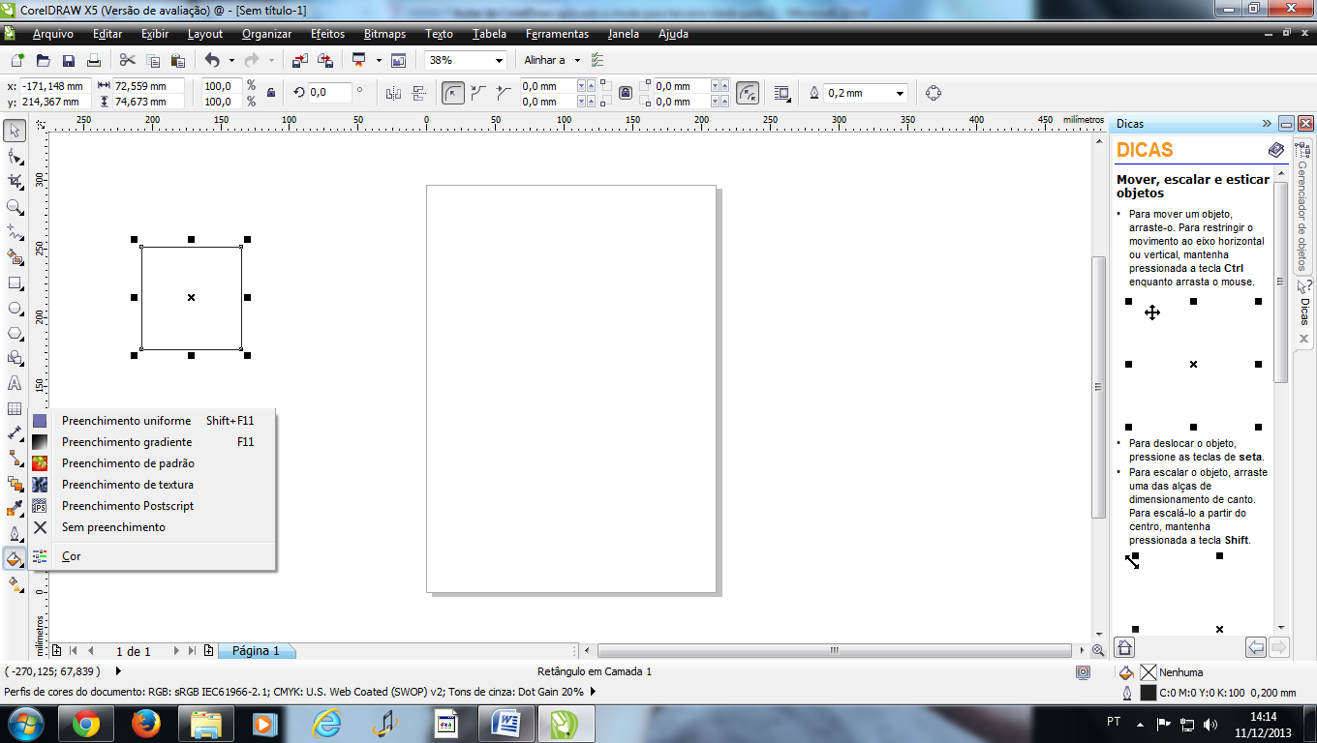 ao pressionar a alça de desdobramento da ferramenta Preenchimento, o programa CORELDRAW exibe a opções de Preenchimento Uniforme, Gradiente e entre outras. E a caixa de dialogo destas ferramentas é muito intuito e de fácil assimilação entre as alunas da 3ª idade.

Já a utilização da ferramenta PowerClip necessitou de mais atenção, pois para usá-la é necessário antes ter um arquivo de estampa – normalmente solicitava que as alunas acessassem a internet algum site de busca e pesquisassem estampas (floral, zebra, poas entre outras). Após escolherem a estampa, salvarem nos computadores elas ativavam a ferramenta PowerClip onde precisa seguir alguns passos para concluir de forma satisfatória o trabalho:

* Primeiro passo é importar o arquivo da estampa pelo menu Arquivo – Importar e deixar o a imagem selecionada,
* Segundo passo ativar o menu Efeitos – PowerClip – Colocar em Recipiente, e com o ponteiro do mouse em forma de seta larga clicar sobre a peça desejada.
  + O problema observado neste momento é que a imagem importada continua na posição inicial e a primeiro momento as alunas não viam o resultado. Para isto é necessário retornar ao menu Efeitos – PowerClip –Editar conteúdo e mover a imagem sobre a peça desejada.
* Após isto basta retornar no Efeitos – PowerClip – Concluir Edição deste nível

Com isto, as alunas criaram lindos trabalhos com aspecto mais natural e mediante a moda da época e região.

Percebi no decorrer das aulas que muitas alunas se sentiram a vontade para trabalhar tanto com os preenchimentos gradientes como com a aplicação de estampas, havendo liberdade de criatividade e de autonomia.

**CONCLUSÃO:**

Diante do propósito de haver a inclusão digital ao publico da 3ª idade possibilitou uma visão abrangente e sistêmica ao tema estudado e abordado.

Como ao primeiro impacto das aulas, a visão positiva foi o levantamento de itens relevantes para o grupo da 3ª idade como a criatividade acentuada ao descobrir novas formas de colorir/preencher seus esboços e desenhos e a aceitação de um novo mundo – foi aberta uma nova janela de conhecimento para este publico.

A visão negativa, como detectada em minhas primeiras aulas, é a constatação de doenças degenerativas como o “Mal de Parkinson” dificultando o manuseio do mouse na utilização do software aplicativo CorelDraw.

A utilização da ferramenta PowerClip também ocorreram alguns imprevistos, como a conclusão do preenchimento não ser de imediato, precisando acessar novamente o menu com tal opção para fazer a edição do efeito (muitas alunas não conseguiam entender o motivo que o efeito PowerClip não ficava pronto logo de imediato) e isso gerou um certo desconforto por algumas alunas.

Acredito piamente que a utilização de métodos de fisioterapia alternativa como o desenvolvimento de roupas utilizando o software aplicativo CorelDraw é de grande valia para o publico da 3ª idade, assim como desenvolver mais sua coordenação motora e aumentar a criatividade e auto estima.

REFERENCIAS:

Arte no Corel. Acesso em 10 de fevereiro de 2014, disponível em <http://artenocorel.com.br/2012/01/efeito-powerclip-no-coreldraw.html>

Tutoriais Corel Draw. Acesso em 09 de fevereiro de 2014, disponível em http://tutoriaiscoreldraw.com.br/formas-de-preenchimento-de-cores-no-corel-draw/

Leia mais em: [**http://www.webartigos.com/artigos/coreldraw-aplicado-a-moda-para-a-3-idade/95204/#ixzz2nBCrKKVJ**](http://www.webartigos.com/artigos/coreldraw-aplicado-a-moda-para-a-3-idade/95204/#ixzz2nBCrKKVJ)